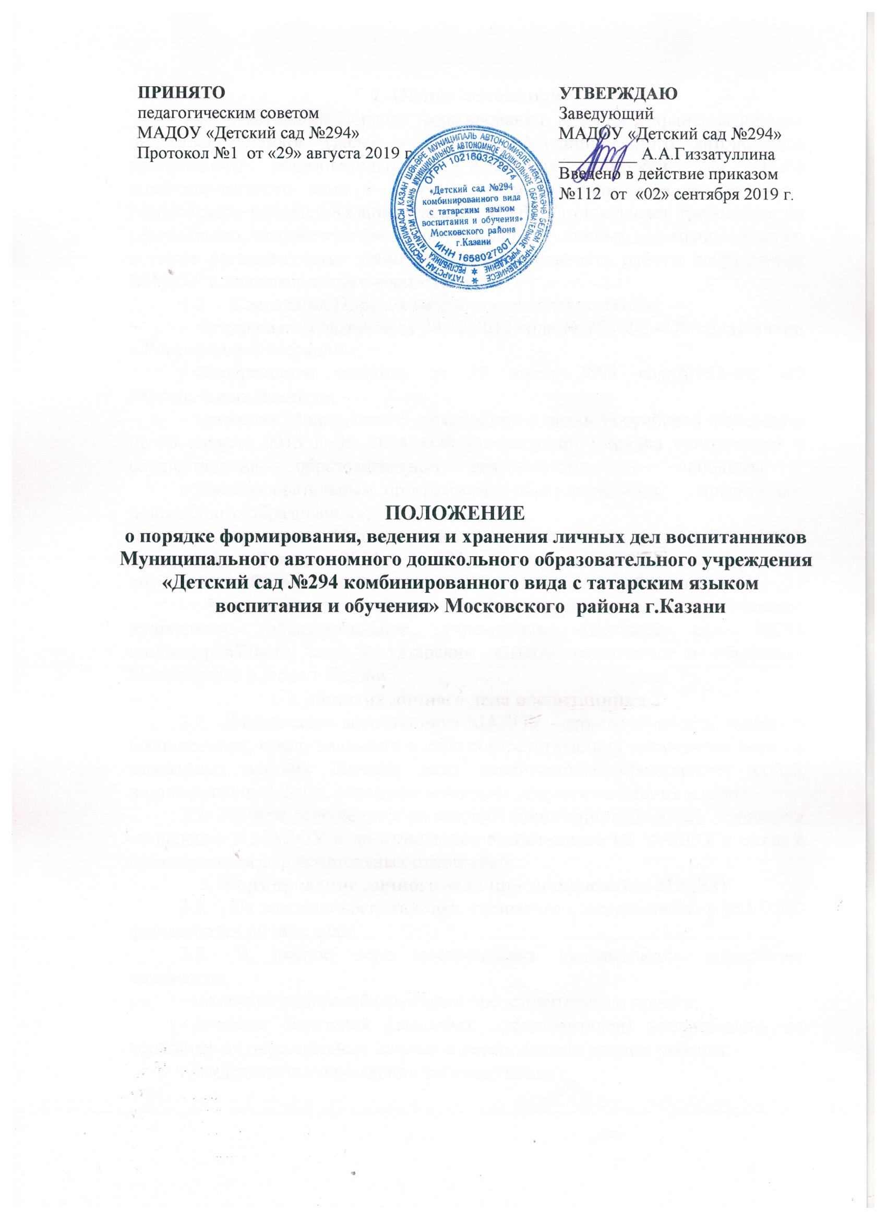
1. Общие положения
1.1. Настоящий Порядок формирования, ведения и хранения личных дел воспитанников (далее - Порядок) Муниципального автономного дошкольного образовательного учреждения «Детский сад №294 комбинированного вида с татарским языком воспитания и обучения» Московского района г.Казани (далее - МАДОУ) определяет требования по оформлению, заполнению (ведению) и хранению личных дел воспитанников, а также регламентирует этапы и последовательность работы сотрудников МАДОУ с личными делами воспитанников.
1.2. Настоящий Порядок разработан в соответствии с:
- Федеральным законом от 29.12.2012 года № 273-ФЗ «Об образовании в Российской Федерации»;
- Федеральным законом от 27 июля 2006 года№152-ФЗ «О персональных данных»;
- приказом Министерства образования и науки Российской Федерации от 30 августа 2013 г. № 1014 «Об утверждении Порядка организации и осуществления образовательной деятельности по основным
общеобразовательным программам - образовательным программам дошкольного образования»;
- приказом Министерства образования и науки Российской Федерации от 8 апреля 2014 г. № 293 «Об утверждении Порядка приема на обучение по образовательным программам дошкольного образования»;
- Положением о приеме детей в муниципальное автономное дошкольное образовательное учреждение «Детский сад №294 комбинированного вида с татарским языком воспитания и обучения» Московского района г.Казани
2. Понятие личного дела воспитанника
- Личное дело воспитанника МАДОУ - это совокупность данных о воспитаннике, представленных в виде соответствующих документов (или их заверенных копий). Личное дело воспитанника представляет собой индивидуальный файл, в котором находятся документы (или их копии).
- Личное дело ведется на каждого воспитанника МАДОУ с момента зачисления в МАДОУ и до отчисления воспитанника из МАДОУ в связи с прекращением образовательных отношений.
3. Формирование личного дела при зачислении в МАДОУ
3.1. На каждого воспитанника, принятого (зачисленного) в МАДОУ,
формируется личное дело.
3.2. В личное дело воспитанника вкладываются следующие документы:
- заявление родителей (законных представителей) о приеме;
- согласие родителей (законных представителей) воспитанника на обработку их персональных данных и персональных данных ребенка;
- свидетельство о рождении ребенка (копия);
- договор об образовании по образовательным программам дошкольного образования между родителями (законными представителями) и МАДОУ;
- иные документы, представленные родителями (законными представителями) воспитанника
4. Оформление личного дела воспитанника при поступлении в МАДОУ из другой организации, осуществляющей образовательную деятельность
4.1. На воспитанников, ранее посещавших другую организацию, осуществляющую образовательную деятельность, и зачисленных в МАДОУ, продолжается ведение личного дела. Личное дело представляют в МАДОУ родители (законными представителями) воспитанника.
4.2. В личное дело воспитанника вкладывают следующие документы:
- заявление родителей (законных представителей) о приеме;
- согласие родителей (законных представителей) воспитанника на обработку их персональных данных и персональных данных ребенка;
- иные документы, обозначенные в п. 3.2. настоящего Порядка (в случае их отсутствия в личном деле).
4.3. Представленные копии документов заверяются подписью заведующего МАДОУ и печатью МАДОУ.
4.4. В случае, если родителями (законными представителями) ребенка не представлено личное дело, МАДОУ оформляет личное дело в соответствии с правилами, установленными в разделе 3 настоящего Порядка.
5. Ведение личного дела
5.1.Формирование личного дела воспитанника осуществляет воспитатель.
5.2. В течение учебного года в личное дело воспитанника могут дополнительно вкладываться документы (их копии):
- дополнительное соглашение (дополнительные соглашения) к договору;
- заявление родителей (законных представителей) ребенка о приеме на обучение по дополнительным общеразвивающим программам;
- договор на оказание платных дополнительных образовательных услуг;
- иные документы (перечень может быть дополнен).
6. Хранение личных дел воспитанников
- Личные дела воспитанников каждой группы формируются в одну папку. В папку вкладывается список группы в алфавитном порядке.
- Личные дела располагаются в папке в алфавитном порядке.
- Папки с личными делами хранятся в кабинете заведующего МАДОУ.
- Выдача личных дел воспитателям для работы осуществляется заведующим МАДОУ.
- Личные дела воспитанников, завершивших дошкольное образование, а также личные дела (законными представителями) воспитанников, передаются в архив МАДОУ со дня отчисления воспитанника из МАДОУ.

